Observer
Også kendt som: Event-Subscriber, Listener

Intention
Observer er et adfærdsmønster, der lader dig definere en abonnementsmekanisme for at underrette flere objekter om enhver hændelse, der sker med det objekt, de observerer.
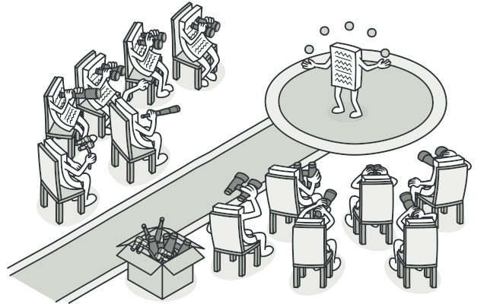

Problem
Forestil dig, at du har to typer objekter: en Customer og en Store. Kunden er meget interesseret i et bestemt produktmærke (f.eks. en ny model af iPhone), som snart bliver tilgængeligt i butikken.
Kunden kunne besøge butikken hver dag for at tjekke produktets tilgængelighed. Men mens produktet stadig er på vej, vil de fleste af disse ture være spild af tid.
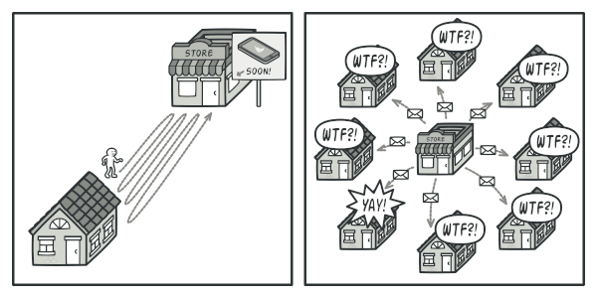
Figur 1. Visiting the store vs. sending spam

Butikken kunne på den anden side sende tonsvis af emails (som kunne opfattes som spam) til alle kunder, hver gang et nyt produkt bliver tilgængeligt. Det ville spare nogle kunder for unødvendige ture til butikken, men samtidig irritere andre kunder, som ikke er interesserede i nye produkter.
Konflikten er klar: enten spilder kunden tid på at tjekke tilgængeligheden, eller butikken spilder ressourcer på at underrette de forkerte kunder.

Løsning
Objektet med interessant tilstand kaldes ofte subject, men da det også skal underrette andre objekter om ændringer i sin tilstand, kaldes det her publisher.
Alle andre objekter, som ønsker at følge ændringer i publisherens tilstand, kaldes subscribers.
Observer-mønstret foreslår, at du tilføjer en abonnementsmekanisme til publisher-klassen, så individuelle objekter kan abonnere på eller afmelde sig en strøm af hændelser fra publisheren.

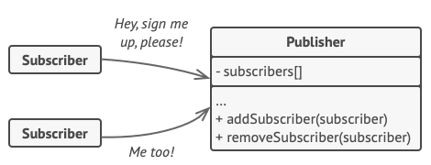
Figur 2. A subscription mechanism lets individual objects subscribe to event notifications.

I praksis består mekanismen af:
Et array-felt til at gemme referencer til subscriber-objekter.
Flere offentlige metoder til at tilføje og fjerne subscribers fra listen.
Når en vigtig hændelse sker hos publisheren, går den gennem sine subscribers og kalder en specifik notification-metode på hvert objekt.
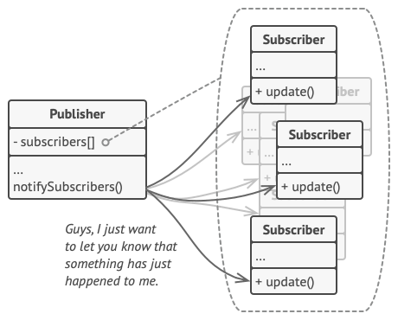
Figur 3. Publisher notifies subscribers by calling the specific notification method on their objects.

Interface og kobling

Virkelige apps kan have mange forskellige subscriber-klasser, der ønsker at følge samme publisher. Du vil ikke koble publisheren direkte til alle disse klasser, især hvis du ikke kender dem på forhånd.

Alle subscribers skal implementere samme interface.

Publisher kommunikerer kun med subscribers via dette interface.

Interfacet deklarerer notification-metoden med parametre, som publisheren kan bruge til at sende kontekstdata sammen med notifikationen.

Hvis appen har flere typer publishers, kan alle publishers implementere et fælles interface, der kun beskriver nogle få abonnementsmetoder. Dette gør subscribers kompatible uden at koble til konkrete klasser.

Real-World Analogy

Figur 4. Magazine and newspaper subscriptions.

Når du abonnerer på en avis eller et magasin, behøver du ikke længere at gå til butikken for at tjekke næste udgivelse. Publisheren sender nye udgaver direkte til din postkasse, nogle gange endda på forhånd.
Publisheren holder styr på subscribers og ved, hvilke magasiner de er interesserede i. Subscribers kan forlade listen når som helst, hvis de ikke ønsker at modtage flere udgaver.

Struktur
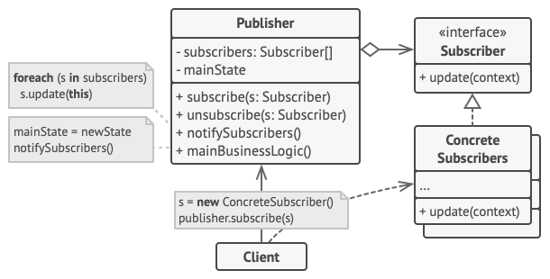

- Publisher: Udsteder hændelser af interesse for andre objekter. Disse hændelser sker, når publisheren ændrer sin tilstand eller udfører handlinger. Publisheren indeholder en abonnementsinfrastruktur til at tilføje og fjerne subscribers.
- Når en ny hændelse opstår, går publisheren gennem subscription-listen og kalder notification-metoden fra subscriber-interfacet på hvert subscriber-objekt.
- Subscriber-interface: Deklarerer notification-metoden (ofte kun en update-metode). Metoden kan have parametre, der giver publisheren mulighed for at sende eventdetaljer med.
- Concrete Subscribers: Udfører handlinger som svar på publisherens notifikationer. Alle skal implementere samme interface, så publisheren ikke er koblet til konkrete klasser.
- Subscribers har ofte brug for kontekst for korrekt håndtering af opdateringen. Publisheren sender derfor ofte kontekstoplysninger som argumenter i notification-metoden, evt. sig selv som reference.
- Client: Opretter publisher- og subscriber-objekter separat og registrerer subscribers for publisher-opdateringer.

Pseudocode
In this example, the Observer pattern lets the text editor object notify other service objects about changes in its state.
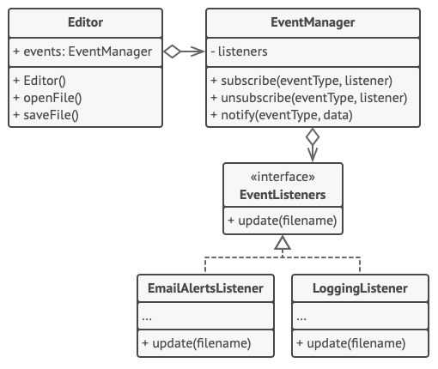
Notifying objects about events that happen to other objects.
The list of subscribers is compiled dynamically: objects can start or stop listening to notifications at runtime, depending on the desired behavior of your app.
In this implementation, the editor class doesn’t maintain the subscription list by itself. It delegates this job to the special helper object devoted to just that. You could upgrade that object to serve as a centralized event dispatcher, letting any object act as a publisher.
Adding new subscribers to the program doesn’t require changes to existing publisher classes, as long as they work with all subscribers through the same interface.
// The base publisher class includes subscription management
// code and notification methods.
class EventManager is
private field listeners: hash map of event types and listeners

method subscribe(eventType, listener) is
listeners.add(eventType, listener)

method unsubscribe(eventType, listener) is
listeners.remove(eventType, listener)

method notify(eventType, data) is
foreach (listener in listeners.of(eventType)) do
listener.update(data)

// The concrete publisher contains real business logic that's
// interesting for some subscribers. We could derive this class
// from the base publisher, but that isn't always possible in
// real life because the concrete publisher might already be a
// subclass. In this case, you can patch the subscription logic
// in with composition, as we did here.
class Editor is
public field events: EventManager
private field file: File

constructor Editor() is
events = new EventManager()

// Methods of business logic can notify subscribers about
// changes.
method openFile(path) is
this.file = new File(path)
events.notify("open", file.name)

method saveFile() is
file.write()
events.notify("save", file.name)

// ...

// Here's the subscriber interface. If your programming language
// supports functional types, you can replace the whole
// subscriber hierarchy with a set of functions.
interface EventListener is
method update(filename)

// Concrete subscribers react to updates issued by the publisher
// they are attached to.
class LoggingListener implements EventListener is
private field log: File
private field message: string

constructor LoggingListener(log_filename, message) is
this.log = new File(log_filename)
this.message = message

method update(filename) is
log.write(replace('%s',filename,message))

class EmailAlertsListener implements EventListener is
private field email: string
private field message: string

constructor EmailAlertsListener(email, message) is
this.email = email
this.message = message

method update(filename) is
system.email(email, replace('%s',filename,message))

// An application can configure publishers and subscribers at
// runtime.
class Application is
method config() is
editor = new Editor()

logger = new LoggingListener(
"/path/to/log.txt",
"Someone has opened the file: %s")
editor.events.subscribe("open", logger)

emailAlerts = new EmailAlertsListener(
"admin@example.com",
"Someone has changed the file: %s")
editor.events.subscribe("save", emailAlerts)

Anvendelse
Hvornår man skal bruge Observer-mønsteret
Brug Observer-mønsteret, når ændringer i ét objekts tilstand kan kræve ændringer i andre objekter, og hvor det faktiske sæt af objekter enten er ukendt på forhånd eller ændrer sig dynamisk.
Et typisk eksempel ses i grafiske brugergrænseflader. Du kan have oprettet brugerdefinerede knapklasser og ønsker, at klienter kan tilkoble deres egen kode, så den udføres, når en bruger trykker på knappen.
Observer-mønsteret giver enhver klasse, der implementerer subscriber-interfacet, mulighed for at abonnere på hændelsesnotifikationer fra publisher-objekter. Du kan tilføje abonnementsmekanismen til dine knapper og lade klienterne forbinde deres egen kode via custom subscriber-klasser.
Brug mønsteret, når nogle objekter i din app kun skal observere andre objekter i begrænset tid eller i specifikke tilfælde. Abonnementslisten er dynamisk, så subscribers kan tilføje eller fjerne sig efter behov.
The Observer pattern lets any object that implements the subscriber interface subscribe

Sådan implementeres Observer
- Analyser forretningslogikken: Opdel den i to dele:
  - Kernelogik, uafhængig af anden kode → Publisher
  - Resten → Subscriber-klasser
- Deklarer subscriber-interfacet:
  - Mindst én metode, typisk update().
- Deklarer publisher-interfacet:
  - Beskriv metoder til at tilføje og fjerne subscribers.
  - Publisher arbejder kun med subscribers via dette interface.
- Implementér abonnementslisten og metoderne:
  - Ofte samme logik for alle publishers → brug en abstrakt klasse, som konkrete publishers kan arve fra.
  - Alternativt, ved eksisterende klassestruktur, brug komposition: placer abonnementslogik i et separat objekt, som alle publishers bruger.
- Opret konkrete publisher-klasser:
  - Hver gang noget vigtigt sker, skal publisheren underrette alle sine subscribers.
- Implementér update-metoden i concrete subscribers:
  - De fleste subscribers har brug for kontekstdata om hændelsen, som kan sendes som argument.
  - Alternativt kan subscriber hente data direkte fra publisheren, som da sendes via update-metoden.
  - Mindre fleksibel mulighed: permanent kobling til publisher via konstruktør.
- Client:
  - Opret alle nødvendige subscribers og registrér dem hos de relevante publishers.

Pros and Cons
Fordele:
- Opfylder Open/Closed Principle: nye subscribers kan tilføjes uden at ændre publisherens kode (og omvendt, hvis der er et publisher-interface).
- Relationer mellem objekter kan etableres dynamisk ved runtime.
Ulemper:
- Subscribers notificeres i tilfældig rækkefølge.

Relationer til andre mønstre
Chain of Responsibility, Command, Mediator og Observer er forskellige måder at forbinde afsendere og modtagere af forespørgsler:
- Chain of Responsibility: sender forespørgsler langs en dynamisk kæde af modtagere, indtil én håndterer det.
- Command: etablerer ensrettede forbindelser mellem afsender og modtager.
- Mediator: fjerner direkte forbindelser, så objekter kommunikerer via et mediator-objekt.
- Observer: modtagere kan dynamisk abonnere på og afmelde sig forespørgsler.
Forskellen mellem Mediator og Observer:
- Mediator eliminerer gensidige afhængigheder mellem komponenter → afhængige af én mediator.
- Observer etablerer dynamiske envejsforbindelser → nogle objekter fungerer som subordinates af andre.
Sammenkobling:
- Mediator kan implementeres med Observer: mediator = publisher, komponenter = subscribers.
- Alternativt kan alle komponenter være publishers → dynamiske forbindelser uden central mediator.

